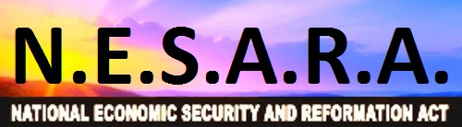
國家經濟安全和改革方案
在2000年時美國有一個被稱做『國家經濟安全和改革方案』在三月時通過了, 並且在同年的十月簽署成為法律. 當時所有的政客和媒體人員在禁言令下不能在公開場合說它, 一直到正式頒布. 這項新法律將首先在美國頒布並最終將在全球推出。這項法律規定是:
·取消所有的信用卡，抵押貸款，學生貸款和其他銀行債務因非法銀行和政府活動引起的.
·解散國稅局和結束所有所得稅.
·創建非必要性的公平稅率 “只有新項目的”銷售稅（食品，醫藥和所有使用過的物品不再被徵稅）
·提高老年人的福利.
·回歸憲法給我們的所有法院和法律問題 – 在憲法下再訓練所有法官及律師們.
· 提供在憲法中新代表性的選舉。
· 監控選舉和防止億萬富翁和特殊利益集團的非法活動.
· 結束聯邦儲備系統，並開始遵循憲法新的美國國債的銀行系統
· 創建由金，銀，貴金屬的美國新國債的貨幣, 結束美國政府支持的破產。這將引發全球性的經濟改革
· 恢復金融隱私權
· 停止全球所有侵略性美國政府的軍事行動
· 引導和平進入世界 各地.
· 啟用抑制技術的6000項專利，並釋放用於人道主義目的的巨額資金。
國家經濟安全和改革法案的規定，已經被这些希望糾正過去反對美國人民的夢想家組成。它是受到世界各地的政治家所支持和鼓舞，以及場外的世界，作為全球和平，自由和繁榮的願景。
進一步的資訊有關於此法案的歷史資源在以下的網站可以查閱:
http://2013rainbowroundtable.ning.com/page/history-of-nesara-1
www.ashtarontheroad.com/history-of-nesara.html

